2.2 中值定理
2.2.2 Taylor公式
一、相关知识
1.在微分应用中已知的近似计算公式为：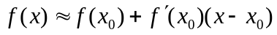，
这里用x的一次多项式来近似表达，并已知其精度为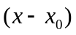的高阶无穷小，但没有具体给出误差的表达式。对于如何提高近似精度?能否给出估计误差的表达式?
2.估计近似公式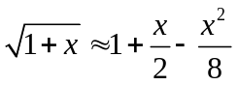 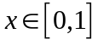 的绝对误差。
二、相关问题
1.Taylor公式中展开式中多项式如何构造？如何证明？
2.求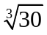的近似值，并估计近似值的绝对误差。
三、练习题
1.设在闭区间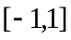上具有三阶连续导数，且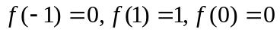。证明：至少存在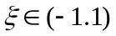，使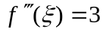。
2.设具有二阶连续导数，且
。
证明：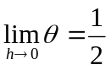。
四、思考题
1.不同类型的泰勒公式的余项各有什么作用？
2.本章有几次证明问题时都构造了辅助函数，那么辅助函数起了什么作用？

